Desafío - Definición de tablas

1. Crear una base de datos llamada películas
CREATE DATABASE peliculas;

\c peliculas

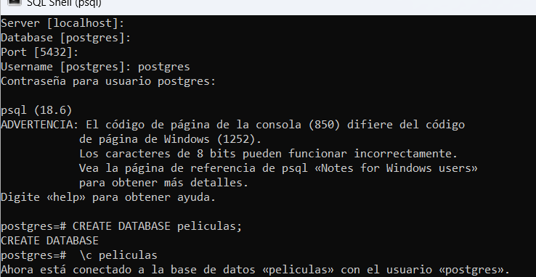

2. Cargar ambos archivos a su tabla correspondiente

CREATE TABLE peliculas (
id INT PRIMARY KEY,
pelicula VARCHAR(255),
año_estreno INT,
director VARCHAR(255)
);

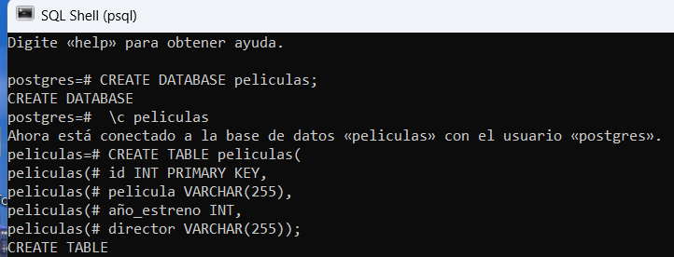

CREATE TABLE reparto (
pelicula_id INT,
actor VARCHAR(255),
FOREIGN KEY (pelicula_id) REFERENCES peliculas(id)
);

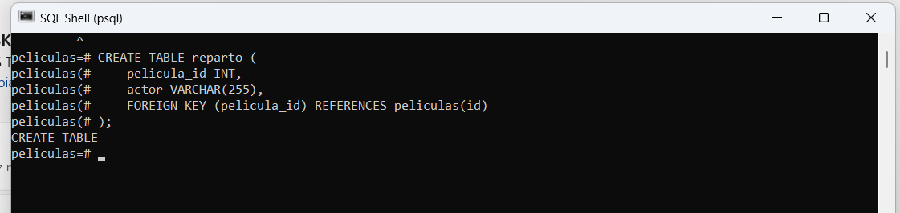

\copy peliculas FROM 'C:\Users\Ronnie\Desktop\peliculas.csv' csv header;

\copy reparto FROM 'C:\Users\Ronnie\Desktop\Tablas\reparto.csv' csv header;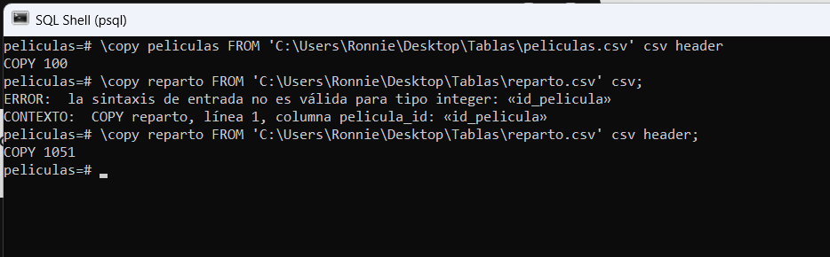

3. Obtener el ID de la película "Titanic"
SELECT id FROM peliculas WHERE pelicula = 'Titanic';
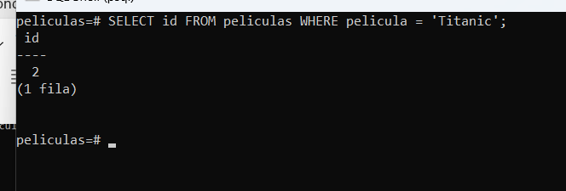

4. Listar a todos los actores que aparecen en la película "Titanic"
SELECT actor FROM reparto WHERE pelicula_id = (
SELECT id FROM peliculas WHERE pelicula = 'Titanic' );

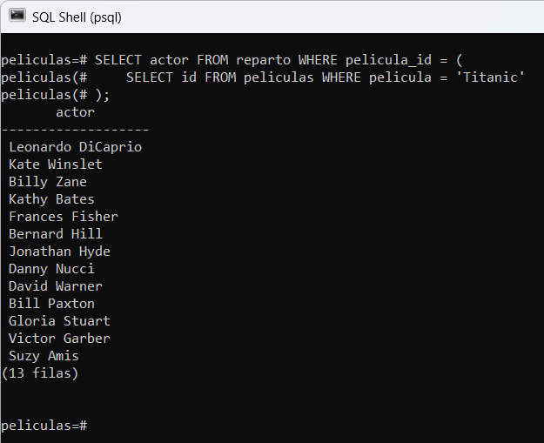

5. Consultar en cuántas películas del top 100 participa Harrison Ford
SELECT COUNT(*) FROM reparto WHERE actor = 'Harrison Ford';
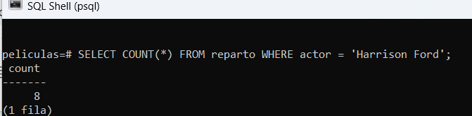

6. Indicar las películas estrenadas entre los años 1990 y 1999 ordenadas por título de manera ascendente
SELECT pelicula FROM peliculas
WHERE año_estreno BETWEEN 1990 AND 1999
ORDER BY pelicula ASC;
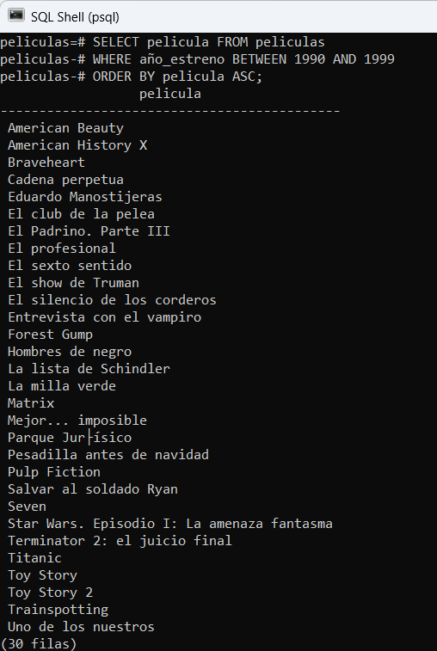

7. Hacer una consulta SQL que muestre los títulos con su longitud (longitud_titulo)
SELECT pelicula, LENGTH(pelicula) AS longitud_titulo FROM peliculas;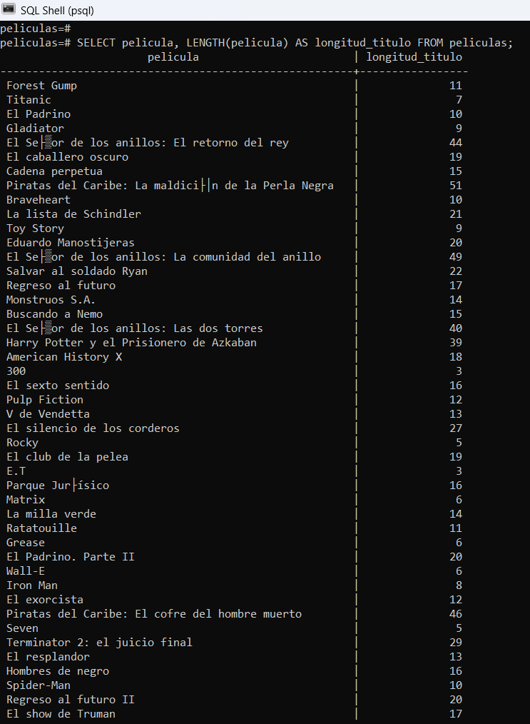

8. Consultar cuál es la longitud más grande entre todos los títulos de las películas
SELECT MAX(LENGTH(pelicula)) FROM peliculas;

